Приложение 5

к постановлению

администрации города

от ____________№ _________

ПРОЕКТ

внесения изменений в проект планировки улично-дорожной сети

и территорий общественного пользования городского округа город Красноярск в границах зоны планируемого размещения объектов

капитального строительства с номером 7.1

Проект внесения изменений в проект планировки улично-дорожной сети и территорий общественного пользования городского округа город Красноярск, утвержденный постановлением администрации города от 25.12.2015 № 833, в границах зоны планируемого размещения объектов капитального строительства с номером 7.1 (далее – Проект).

Целями и задачами Проекта являются: изменение красных линий, корректировка границ зон планируемого размещения объектов капитального строительства для урегулирования вопросов размещения объектов транспортной инфраструктуры, соблюдения законных интересов правообладателей земельных участков.

Границы проектирования: территория в границах зоны планируемого размещения объекта капитального строительства с номером 7.1.

Границы изменения красных линий: территория, прилегающая к земельному участку с кадастровым номером 24:50:0700201:3 и к объекту капитального строительства с кадастровым номером 24:50:0700201:525, выходящие за границы действующих красных линий.

Общая площадь границ проектирования составляет 110 га, в том числе площадь изменяемой части 0,026 га.

## 1. Положение о характеристиках планируемого развития территорий общего пользования. Параметры застройки территории.

Проект планировки выполнен в соответствии с:

Генеральным планом городского округа город Красноярск Красноярского края, утвержденным решением Красноярского городского Совета депутатов от 13.03.2015 № 7-107;

Правилами землепользования и застройки городского округа го-род Красноярск Красноярского края, утвержденными решением Красноярского городского Совета депутатов от 07.07.2015 № В-122 (далее – Правила).

На основании пункта 5 статьи 3 Правил действие градостроительного регламента не распространяется на земельные участки в границах территорий общего пользования, предназначенные для размещения линейных объектов и (или) занятые линейными объектами.

Предельные параметры разрешенного строительства не устанавливаются.

2. Основные характеристики объектов. Очередность планируемого развития территории, этапы проектирования, строительства, реконструкции объектов капитального строительства.

Настоящим проектом характеристики, очередность, этапы проектирования, строительства, реконструкции объектов капитального строительства не изменяются.

## 3. Каталог координат отменяемых красных линий.

Сведения о координатах отменяемых красных линий территорий общего пользования.

Координаты характерных точек отменяемых красных линий указаны в соответствии с системой координат, используемой для ведения Единого государственного реестра недвижимости (МСК-167).

Таблица 1

|  |  |  |
| --- | --- | --- |
| Номер характерной  точки | Координата X | Координата Y |
| 1 | 629764,55 | 101007,54 |
| 2 | 629722,97 | 100905,21 |
| 3 | 629697,41 | 100837,73 |
| 4 | 629695,80 | 100838,35 |
| 5 | 629636,25 | 100861,25 |

## 

## 4. Каталог координат устанавливаемых красных линий.

Сведения о координатах устанавливаемых красных линий территорий общего пользования – улицы, проезды.

Координаты характерных точек устанавливаемых красных линий указаны в соответствии с системой координат, используемой для ведения Единого государственного реестра недвижимости (МСК-167).

Таблица 2

| Номер характерной  точки | Координата X | Координата Y |
| --- | --- | --- |
| 1 | 629764,55 | 101007,54 |
| 2 | 629740,99 | 100949,52 |
| 3 | 629725,99 | 100909,62 |
| 4 | 629724,36 | 100905,48 |
| 5 | 629698,54 | 100837,30 |
| 6 | 629697,67 | 100835,00 |
| 7 | 629697,34 | 100834,23 |
| 8 | 629696,20 | 100834,68 |
| 9 | 629687,94 | 100837,98 |
| 10 | 629669,83 | 100845,25 |
| 11 | 629665,22 | 100847,10 |
| 13 | 629636,25 | 100858,74 |
| 13 | 629635,42 | 100859,07 |
| 14 | 629636,25 | 100861,25 |

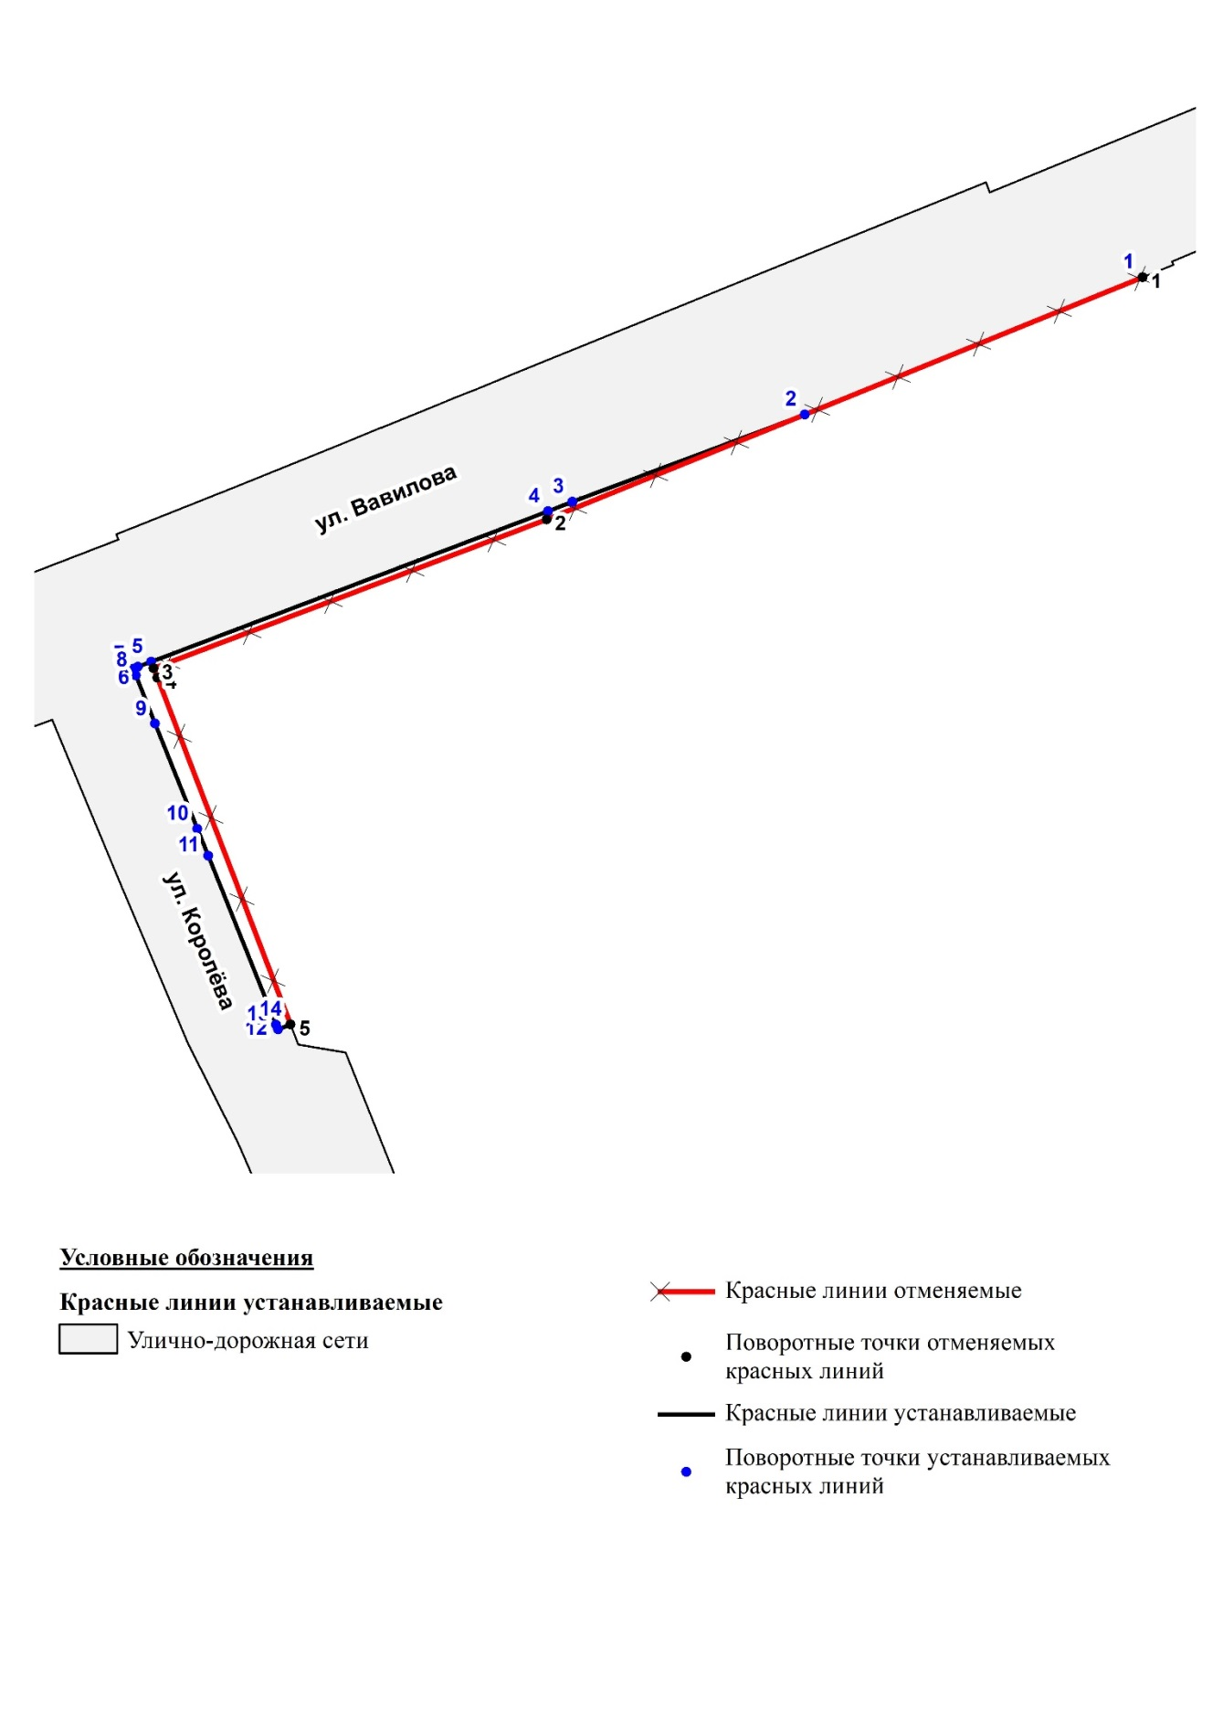

Рисунок 1. Отменяемые и устанавливаемые красные линии